Barranquilla, 10 de octubre de 2017.

**Señores**

**REVISTA INGE CUC**

Atendiendo a su convocatoria, los autores enviamos y postulamos el artículotitulado “Análisis de gases desprendidos de residuos industriales de yuca (Manihot esculenta)***” para su evaluación y publicación en la Revista INGE CUC.***

Cumpliendo sus requisitos, declaramos expresamente que:

1. Dicho escrito es inédito y original.
2. No ha sido enviado (ni será enviado) a ninguna otra institución mientras esté en proceso de evaluación y publicación en la revista INGE CUC.
3. Todos los autores consignados en el artículo contribuyeron en su elaboración y aprobaron la versión que en este momento se postula.

A continuación nos permitimos recomendar como posibles evaluadores del manuscrito los siguientes investigadores nacionales e internacionales, los cuales son expertos en el tema, cuentan con nivel mínimo de maestría, son externos a la institución de afiliación de los autores y no presentan conflicto de intereses con los autores o la publicación del artículo postulado:

|  |  |  |  |
| --- | --- | --- | --- |
| Nombre: | Carmen María Romero Isaza | Nombre: | Andrés Felipe Suárez Escobar |
| Email (s): | cmromeroi@bt.unal.edu.co | Email (s): | andresf.suareze@utadeo.edu.co |
| Institución: | Universidad Nacional de Colombia | Institución: | Universidad Jorge Tadeo Lozano |
| País | Colombia | País | Colombia |
|  |  |  |  |
| Nombre: | Miguel Angel Galán | Nombre: | Laura Conde |
| Email (s): | magalan@gugu.usal.es | Email (s): | laurar.conder@utadeo.edu.co |
| Institución: | Universidad de Salamanca | Institución | Universidad Jorge Tadeo Lozano |
| País | España | País | Colombia |

Cordialmente,



**Alberto Ricardo Albis Arrieta**

Autor de Correspondencia

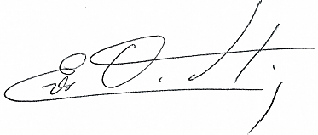

Ever Ortiz Muñoz

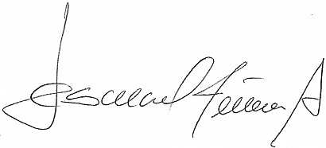

Ismael Enrique Piñeres Ariza

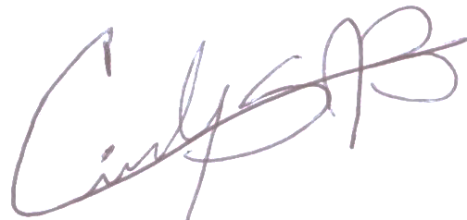

Cindy Skarlett Ariza Barraza

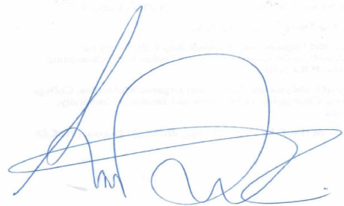

Ana Katherine Diaz Durán